Relazione annuale RPCT

anno 2019

Indice della Relazione annuale del RPCT sull’attuazione del PTPC
SEZIONE 1. ANAGRAFICA AMMINISTRAZIONE
SEZIONE 2. ANAGRAFICA RPCT
SEZIONE 3. RENDICONTAZIONE MISURE GENERALI
3.1. Sintesi dell’attuazione delle misure generali
3.2 Codice di comportamento
3.3. Rotazione del personale
3.3.1 Rotazione Ordinaria
3.3.2 Rotazione Straordinaria
3.4. Misure in materia di conflitto di interessi
3.5. Whistleblowing
3.6. Formazione
3.7. Trasparenza
3.8. Pantouflage
3.9. Commissioni e conferimento incarichi in caso di condanna
3.10. Patti di integrità
3.11. Considerazioni conclusive sull’attuazione delle misure generali
SEZIONE 4. RENDICONTAZIONE MISURE SPECIFICHE
4.1. Quadro di sintesi dell’attuazione delle misure specifiche
SEZIONE 5. MONITORAGGIO GESTIONE DEL RISCHIO
SEZIONE 6. MONITORAGGIO ALTRE MISURE
SEZIONE 7. MONITORAGGIO PROCEDIMENTI PENALI
SEZIONE 8. MONITORAGGIO PROCEDIMENTI DISCIPLINARI
SEZIONE 9. CONSIDERAZIONI GENERALI
SEZIONE 10. MONITORAGGIO MISURE SPECIFICHE
10.1. Misure specifiche di controllo
10.2. Misure specifiche di trasparenza
10.3. Misure specifiche di definizione e promozione dell’etica e di standard di comportamento
10.4. Misure specifiche di regolamentazione
10.5. Misure specifiche di semplificazione
10.6. Misure specifiche di formazione
10.7. Misure specifiche di rotazione
10.8. Misure specifiche di disciplina del conflitto di interessi

SEZIONE 1. ANAGRAFICA AMMINISTRAZIONE
Codice fiscale Amministrazione: 08867800016
Denominazione Amministrazione: CONSORZIO DI BACINO 16
Comparto: Enti Pubblici non Economici Locali
Regione di appartenenza: Piemonte
Classe dipendenti: da 10 a 19
Numero totale Dirigenti: 0

SEZIONE 2. ANAGRAFICA RPCT
Nome RPC: ALESSANDRA
Cognome RPC: SFERRA
Qualifica: responsabile amministrativo
Posizione occupata: D6
Data inizio incarico di RPC: 03/02/2014
Il RPCT svolge anche le funzioni di Responsabile della trasparenza

SEZIONE 3. RENDICONTAZIONE MISURE GENERALI
La presente sezione illustra l’andamento relativo all’attuazione delle misure generali per l’anno di riferimento del PTPC.

3.1. Sintesi dell’attuazione delle misure generali
Con riferimento all’attuazione delle misure generali, nell’anno in corso, sono state programmate 3 misure generali.
Rispetto al totale delle misure generali programmate la situazione relativa alla loro attuazione corrisponde alla situazione rappresentata nella figura che segue:
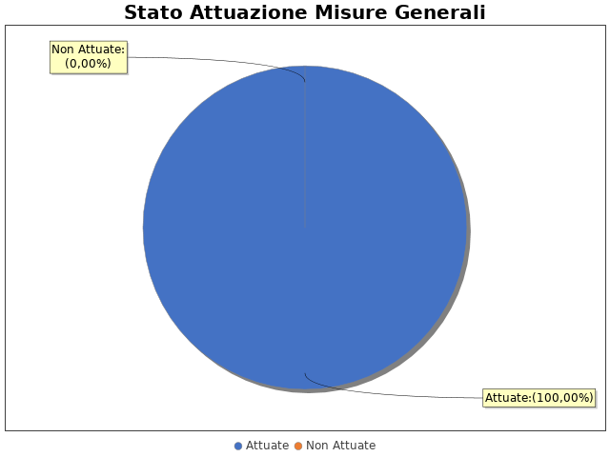

Note del RPCT:

3.2 Codice di comportamento

Il codice di comportamento è stato adottato nel 2014
Le seguenti aree di rischio sono state interessate da procedimenti disciplinari avviati, nell'anno di riferimento del PTPC in esame, per segnalazioni su violazioni del Codice di Comportamento, nei confronti dei dipendenti:
Nell'anno di riferimento del PTPC in esame sono stati attivati, per segnalazioni su violazioni del Codice di Comportamento, 0 procedimenti disciplinari; tra questi, 0 procedimenti disciplinari hanno dato luogo a sanzioni.

Note del RPCT:

3.3. Rotazione del personale

3.3.1 Rotazione Ordinaria

Non è stato adottato un Atto (es. regolamento, direttive, linee guida, etc.) per l'adozione della misura 'Rotazione Ordinaria del Personale'.

3.3.2 Rotazione Straordinaria
Nel PTPCT non sono state programmate le azioni e le modalità organizzative idonee a garantire la tempestiva adozione della Rotazione Straordinaria del Personale in caso di necessità.
Per le seguenti motivazioni: LA ROTAZIONE VIENE EFFETTUATA COME SOSTITUZIONE DEL PERSONALE ASSENTE DA PARTE DEI COLLEGHI NEGLI SPORTELLI

Note del RPCT:

3.4. Misure in materia di conflitto di interessi
Le misure in materia di conflitto di interessi non sono state programmate nel PTPC in esame o, laddove siano state già adottate negli anni precedenti, non si prevede di realizzare interventi correttivi o ad esse collegati.
Per le seguenti motivazioni: SI OSSERVA LA NORMATIVA IN MATERIA

Note del RPCT:

3.5. Whistleblowing
La misura “Whistleblowing” non è stata programmata nel PTPC in esame o, laddove la misura sia stata già adottata negli anni precedenti, non si prevede di realizzare interventi correttivi o ad essa collegati.
Per le seguenti motivazioni: LA STRUTTURA DELL'ENTE E' DI RIDOTTE SI RIMANDA ALLA LEGGE ED ALLA PIATTAFORMA ANAC

Note del RPCT:

3.6. Formazione

Nell’anno di riferimento del PTPC è stata erogata formazione sul tema della prevenzione della corruzione e/o tecnica/specialistica sui processi particolarmente esposti al rischio ai seguenti soggetti:
- RPCT per un numero medio di ore pari a 8
- Staff del RPCT per un numero medio di ore pari a 8
- Referenti per un numero medio di ore pari a 8
- Dirigenti per un numero medio di ore pari a 8
- Funzionari per un numero medio di ore pari a 8
- componenti consiglio amministrazione per un numero medio di ore pari a 8
Per ogni corso di formazione erogato, sono stati somministrati ai partecipanti presenti dei questionari finalizzati a misurare il loro livello di gradimento.
In particolare, i corsi di formazione successivi non sono stati programmati in funzione dei feedback ottenuti.
La formazione è stata erogata da soggetti: Interni

Note del RPCT:

3.7. Trasparenza

Non sono stati volti monitoraggi sulla pubblicazione dei dati così come previsti nel PTPC.
I monitoraggi non hanno evidenziato irregolarità nella pubblicazione dei dati.
L'amministrazione ha realizzato l'informatizzazione del flusso per alimentare la pubblicazione dei dati nella sezione “Amministrazione trasparente”.
Il sito istituzionale, relativamente alla sezione 'Amministrazione trasparente', non traccia il numero delle visite.
La procedura per la gestione delle richieste di accesso civico 'semplice' non è stata adottata e pubblicata sul sito istituzionale.
Nell’anno di riferimento del PTPC non sono pervenute richieste di accesso civico 'semplice'.
La procedura per la gestione delle richieste di accesso civico 'generalizzato' non è stata adottata e pubblicata sul sito istituzionale.
Nell’anno di riferimento del PTPC non sono pervenute richieste di accesso civico 'generalizzato'.
E' Stato istituito il registro degli accessi.
In particolare è stata rispettata l'indicazione che prevede di riportare nel registro l'esito delle istanze.

Note del RPCT:

3.8. Pantouflage
La misura “Pantouflage” non è stata programmata nel PTPC in esame o, laddove la misura sia stata già adottata negli anni precedenti, non si prevede di realizzare interventi idonei a garantire la corretta e continua attuazione della stessa.
Per le seguenti motivazioni: L'ENTE E' DA TEMPO IN ATTESA DI UNA DEFINIZIONE DA PARTE DELLA REGIONE DELLA SUA FUTURA ORGANIZZAZIONE

Note del RPCT:

3.9. Commissioni e conferimento incarichi in caso di condanna
La misura “Commissioni, assegnazioni di uffici e conferimento di incarichi in caso di condanna per delitti contro le PA” non è stata programmata nel PTPC in esame o, laddove la misura sia stata già adottata negli anni precedenti, non si prevede di realizzare interventi idonei a garantire la corretta e continua attuazione della stessa.
Per le seguenti motivazioni: LA STRUTTURA DELL'ENTE E' DI RIDOTTE DIMENSIO, IN TAL CASO SI DARA' CORSO AGLI ADEMPIMENTI DI LEGGE

Note del RPCT:

3.10. Patti di integrità
La misura “Patti di Integrità” non è stata programmata nel PTPC in esame o, laddove la misura sia stata già adottata negli anni precedenti, non si prevede di realizzare interventi idonei a garantire la corretta e continua attuazione della stessa.
Per le seguenti motivazioni: ATTUALMENTE NON PREVISTI VERRANNO INTRODOTTI

Note del RPCT:

3.11. Considerazioni conclusive sull’attuazione delle misure generali
Il complesso delle misure attuate ha avuto un effetto (diretto o indiretto):
- neutrale sulla qualità dei servizi
- neutrale sull'efficienza dei servizi (es. in termini di riduzione dei tempi di erogazione dei servizi)
- neutrale sul funzionamento dell'amministrazione (es. in termini di semplificazione/snellimento delle procedure)
- positivo sulla diffusione della cultura della legalità
- neutrale sulle relazioni con i cittadini

SEZIONE 4. RENDICONTAZIONE MISURE SPECIFICHE
La presente sezione illustra l’andamento relativo all’attuazione delle misure specifiche per l’anno di riferimento del PTPC.

4.1. Quadro di sintesi dell’attuazione delle misure specifiche
Con riferimento all’attuazione delle misure generali, nell’anno in corso, sono state programmate 6 misure specifiche.
Rispetto al totale delle misure specifiche programmate la situazione relativa alla loro attuazione corrisponde alla situazione rappresentata nella figura che segue:

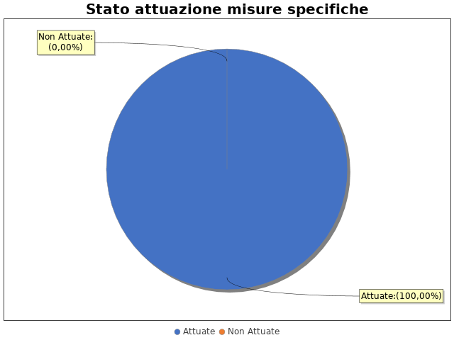

Nel dettaglio, rispetto al totale delle misure specifiche programmate per le diverse tipologie di misure, si evince la situazione illustrata nel grafico che segue:

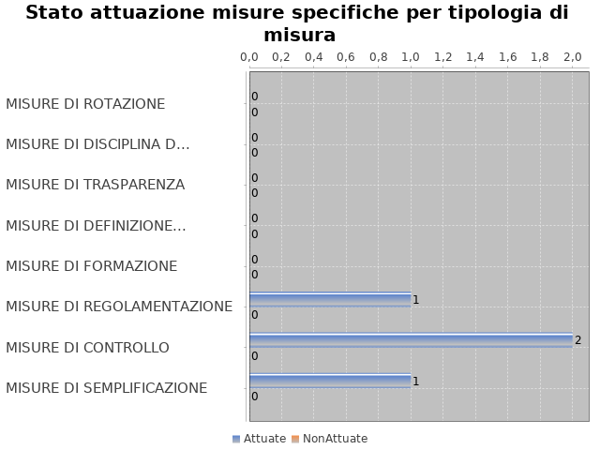

Note del RPCT:

SEZIONE 5. MONITORAGGIO GESTIONE DEL RISCHIO
Il grafico che segue indica, per ciascuna area di rischio esaminata nel PTPC, il numero di eventi corruttivi che si sono verificati nell’anno in corso (laddove verificatisi):

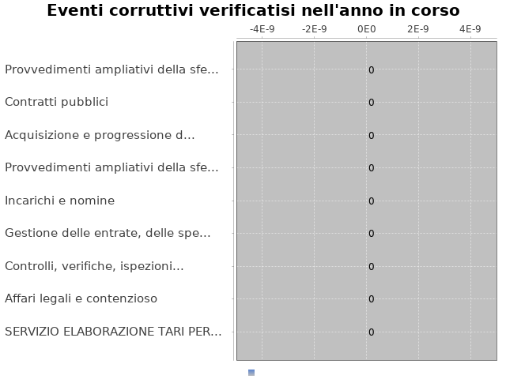

Con riferimento alle aree in cui si sono verificati eventi corruttivi, la tabella che segue indica se nel PTPC erano state previste misure di prevenzione della Corruzione:

Tabella 1 - Previsione misure nelle aree in cui si sono verificati fenomeni corruttivi
Aree di rischio | EVENTI CORRUTTIVI | PREVISIONE DI MISURE
SERVIZIO ELABORAZIONE TARI PER I COMUNI CONVENZIONATI

Si ritiene che la messa in atto del processo di gestione del rischio abbia generato dentro l’organizzazione i seguenti effetti:
-è rimasta invariata la consapevolezza del fenomeno corruttivo
-è rimasta invariata la capacità di scoprire casi di corruzione
-è rimasta invariata la reputazione dell'ente
Il PTPC non è stato elaborato in collaborazione con altre amministrazioni.

SEZIONE 6. MONITORAGGIO ALTRE MISURE
Non è stata effettuata la rotazione degli incarichi di arbitrato.
Non sono pervenuti suggerimenti e/o richieste di chiarimenti in merito alla strategia di prevenzione della corruzione dell'ente da parte di soggetti esterni all'amministrazione (es. sulle misure di prevenzione della corruzione adottate da parte di soggetti esterni all'amministrazione)
Tali suggerimenti non sono stati accolti.

SEZIONE 7. MONITORAGGIO PROCEDIMENTI PENALI
Non ci sono state denunce a carico di dipendenti dell'amministrazione nell'anno di riferimento del PTPC in esame.

Non sono stati avviati procedimenti penali a carico di dipendenti dell'amministrazione nell'anno di riferimento del PTPC in esame.

Note del RPCT:

SEZIONE 8. MONITORAGGIO PROCEDIMENTI DISCIPLINARI
Non sono stati avviati procedimenti disciplinari riconducibili a fenomeni corruttivi (in senso ampio, non solo per fatti penalmente rilevanti) a carico dei dipendenti.

Note del RPCT:

SEZIONE 9. CONSIDERAZIONI GENERALI

Si ritiene che lo stato di attuazione del PTPC (definito attraverso una valutazione sintetica del livello effettivo di attuazione del Piano e delle misure in esso contenute) sia Sufficiente, per tali ragioni: l'ente sta vivendo da 9 anni la precarietà dovuta all'ipotesi di scioglimento prevista da legge regionale creando un orizzonte temporale incerto e ciò complica l'attuazione di tanti processi
Si ritiene che l’efficacia complessiva della strategia di prevenzione della corruzione (definita attraverso una valutazione sintetica) con particolare riferimento alle misure previste nel Piano e attuate sia Parzialmente idoneo, per tali ragioni: sulla base della peculiare condizione dell'ente
Si ritiene che l'esercizio del ruolo di impulso e coordinamento del RPC rispetto alla messa in atto del processo di gestione del rischio (definito attraverso una valutazione sintetica) sia stato Idoneo, per tali ragioni: sulla base della peculiare condizione dell'ente

SEZIONE 10. MONITORAGGIO MISURE SPECIFICHE

Il presente capitolo illustra l’andamento relativo all’attuazione delle singole misure specifiche programmate nell’anno di riferimento del PTPC.

Misure specifiche di controllo

- AREA DI RISCHIO: D. Contratti pubblici
Con riferimento all’attuazione delle misure specifiche di controllo, nell’anno in corso, si evidenziano i risultati illustrati nella figura che segue:
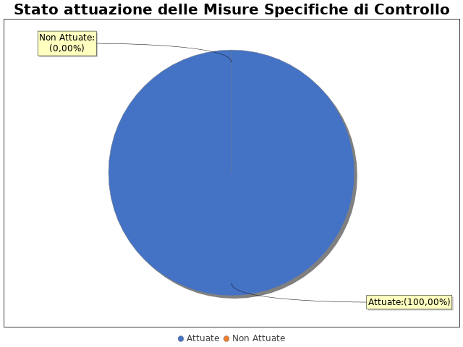

MISURA DI CONTROLLO 1
Area di rischio: I. D. Contratti pubblici
Misura: REPORT DEL CONTROLLO EFFETTUATO
La misura: È stata attuata

Note del RPCT:

Misure specifiche di trasparenza

Non sono state programmate misure specifiche di trasparenza.

PARAGRAFO_EXIST_MISURA_TRASPARENZA1
pieChartMisureDiTrasparenza1
PARAGRAFO_MISURA_TRASPARENZA1
PARAGRAFO_MISURA_AREA_TRASPARENZA1

Note del RPCT:

Misure specifiche di definizione e promozione dell’etica e di standard di comportamento

Non sono state programmate misure specifiche di definizione e promozione dell'etica e di standard di comportamento.

Note del RPCT:

Misure specifiche di regolamentazione

- AREA DI RISCHIO: D. Contratti pubblici
Con riferimento all’attuazione delle misure specifiche di regolamentazione, nell’anno in corso, si evidenziano i risultati illustrati nella figura che segue:
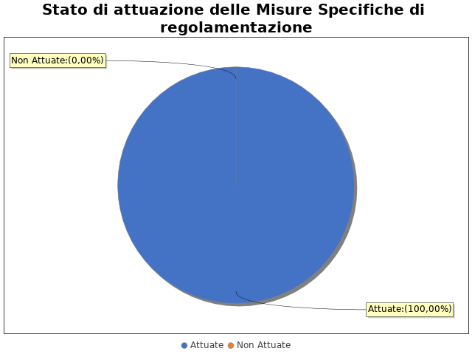

MISURA REGOLAMENTAZIONE 1
Area di rischio: I. D. Contratti pubblici
Misura: VERIFICA DELLA PROCEDURA SEGUITA
La misura: Non è stata attuata
In particolare, non sono state ancora avviate le attività per l’adozione della misura, ma saranno avviate nei tempi previsti dal PTPC

Note del RPCT:

Misure specifiche di semplificazione

- AREA DI RISCHIO: I. SERVIZIO ELABORAZIONE TARI PER I COMUNI CONVENZIONATI
Con riferimento all’attuazione delle misure specifiche di semplificazione, nell’anno in corso, si evidenziano i risultati illustrati nella figura che segue:
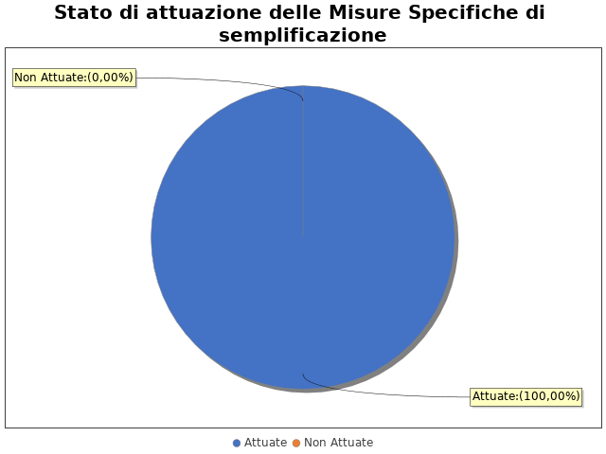

MISURA SEMPLIFICAZIONE 1
Area di rischio: SERVIZIO ELABORAZIONE TARI PER I COMUNI CONVENZIONATI
Misura: CORSI DI FORMAZIONE ANNUALI PER PERSONALE E AMMINISTRATORI
La misura: È stata attuata

Note del RPCT:

10.6. Misure specifiche di formazione
Il monitoraggio sull'attuazione delle Misure Specifiche di formazione riguarda unicamente le misure programmate per ogni singola area di rischio. In fase di programmazione, sebbene siano state programmate delle Misure Specifiche non è stato fornito il dettaglio del numero di misure programmate per le singole aree di rischio, quindi non è possibile procedere alla relativa rendicontazione.

Note del RPCT:

Misure specifiche di rotazione
Il monitoraggio sull'attuazione delle Misure Specifiche di rotazione riguarda unicamente le misure programmate per ogni singola area di rischio. In fase di programmazione, sebbene siano state programmate delle Misure Specifiche non è stato fornito il dettaglio del numero di misure programmate per le singole aree di rischio, quindi non è possibile procedere alla relativa rendicontazione.

Note del RPCT:

Misure specifiche di disciplina del conflitto di interessi

Non sono state programmate misure specifiche di disciplina del conflitto di interessi.

PARAGRAFO_EXIST_MISURA_DISCIPLINA1
pieChartMisureDiDisciplina1
PARAGRAFO_MISURA_DISCIPLINA1
PARAGRAFO_MISURA_AREA_DISCIPLINA1

Note del RPCT:

